Нижегородский государственный технический
Университет

Инженерная экология
Методические указания

Нижний Новгород
2010г.
.

Экологическая культура - экологическое образование, сознательное отношение к природе и практическое участие в улучшении природопользования.

Экологические проблемы России и Нижегородской области

Выбросы вредных веществ в атмосферу от стационарных источников на территории РФ обставляет 60% от общего объема выброса бывшего СССР. Выброс в атмосферу от промышленных источников РФ в 1991 году составлял 32 млн. тонн:
• диоксид серы - 9,2 млн. тонн
• окись азота - 3,2
• оксид углерода - 7,6
• твердые вещества - 6,4
• углеводород - 3,5
• летучие органические соединения - 1,7
В 1991 г. выбросов в атмосферу в тыс. тонн по городам:
• Москва-801
• Санкт - Петербург - 214
• Краснодар -150
• Омск-148
• Уфа-119
• Волгоград-116
• Нижний Новгород - 114
Наиболее крупные загрязнители воздуха в области: АО «ГАЗ», АО «ЗМЗ», АО «ПАЗ»(1994г.)

Предмет и задачи экологии

Никакое общественное и техническое совершенствование не обеспечивает возможность жизнедеятельности вопреки законам природы. Для существующих живых организмов необходимы определенные условия окружающей среды: температура, влажность, качество воды, качество пищи...
Экология как наука зародилась в 1900 году. Существует множество определений экологии.
Геккель: Экология - экономическое отношение к дому, жилищу, ко всему, что окружает человека
Современное определение: Экология - наука об отношениях живых организмов и окружающей среды, учитывающая все условия существования, которые включают частично как органическую и неорганическую природу.

3
Существует несколько видов экологии:
Аутэкология - наука, изучающая взаимоотношение одного организма с окружающей средой.
Популяцэкология - наука, изучающая взаимоотношения конкретных живых организмов с окружающей средой.
Сипэкология - наука, изучающая взаимоотношение всех живых организмов с окружающей средой.
Предмет экологии: прежде чем приступить к решению экологических проблем, необходимо знать основные принципы функционирования биосферы, ее составных частей - экосистем, установить нормы отрицательного воздействия техногенных процессов на окружающую среду, в том числе и человека, и установить пределы выживания.

Задачи экологии как науки:

1. Исследование закономерности организации жизни с учётом антропогенного влияния;
2. Создание научной основы рациональной эксплуатации биологических ресурсов;
3. Регуляция численности популяций;
4. Разработка предприятий по борьбе с вредными видами;
5. Экологическая идентификация определенных компонентов, загрязняющих окружающую среду;
6. Восстановление нарушенных природных систем;
7. Переход от промысла к хозяйству;
8. Сохранение эталонных участков биосферы;

Задачи инженерной экологии:

1. Инженерный мониторинг - контроль за содержанием выбросов (в атмосферу), сбросов (в гидросферу), накоплением отходов (в литосферу), вредных веществ и анализ вредного воздействия на организм работающих и окружающую среду.
2. Оптимизация существующих технологических процессов с целью снижения отрицательного воздействия на окружающую среду. Это можно сделать тремя способами:
Регенерация - восстановление свойств технологических сред с целью использования по первоначальному назначению.
Рекуперация - повторное использование отходов одного производства в виде сырья и материалов для другого производства.
Утилизация - способ захоронения или переработки отходов.
3. Создание новых малоотходных и безотходных процессов.

4

добываемых ископаемых; для бетонных заводов и строительных баз - отбракованные цементные изделия и материалы и т. п.
В качестве первоочередной эффективной меры отвальные породы вывозятся для мощения дорог и засыпки оврагов, на месте которых часто строятся новые предприятия.
Наиболее перспективным способом уничтожения мусора, содержащего в своём составе металлы, дерево, бумагу, стекло, пластмассы, текстиль, резину и прочие материалы является переработка его на специальных заводах.
Окончательные отходы - это такие, переработка которых нерентабельна ввиду незначительного содержания в них металлов.
Захоронение твёрдых отходов, так же как и жидких, осуществляется в специально отведенных местах по согласованию с органами государственного санитарного надзора - полигонах. Их располагают на незатопляемой территории с низким уровнем грунтовых вод и наличием водоупорного глинистого слоя.
Подводя итог вышесказанному, следует отметить, что радикальным решением проблем защиты окружающей среды (атмосферы, гидросферы и литосферы) от промышленных отходов всех видов является применение безотходных и малоотходных технологий и производств.

57
Пластмассовые отходы, из-за выделения высокотоксичных продуктов-углеводородов, хлористого водорода и т. д., чаще всего подвергают пиролизу (высокотемпературному нагреву без доступа воздуха) с целью получения ценных продуктов: жидкую смолу, горючий газ, пирокарбонат (идет для изготовления полимерных строительных материалов).
Если промышленный мусор разделить на составляющие экономически невыгодно, то используется технология его переработки на строительные материалы или комбинированные удобрения. В качестве примера можно привести схему переработки бытовых отходов, в которой полученное тепло используется для обжига цемента в цементных печах.
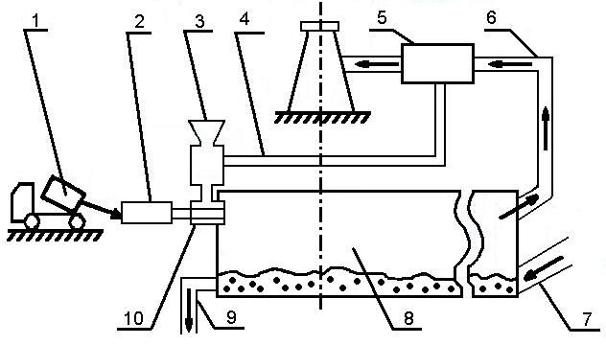
Схема переработки бытовых отходов: 1-доставка бытовых отходов; 2-подготовка отходов, 3-подача пылеугольного топлива; 4-отвод золы из газоочистного сооружения; 5-газоочистаое устройство; 6-уходящие дымовые газы; 7- загрузка цементной массы; 8-цементная печь; 9-выход цементного клинкера; 10-смесительная горелка.
Температура и время, необходимое для обжига, создают, кроме того, условия для уничтожения наиболее опасных органических соединений без выброса в атмосферу вредных веществ. К тому же, использование бытовых отходов позволяет экономить такие виды топлива, как уголь и газ.
Состав твёрдых отходов предприятий определяется видом используемых сырьевых материалов и топлива. Так, для карьеров - это главным образом отвальные породы и некондиционные формы

56
Основы обшей экологии

Учение о биосфере и ноосфере. Учение о биосфере, как области планеты, на которой существует жизнь, разработал академик Владимир Иванович Вернадский. Биосфера представляет собой оболочку Земли, включающую в себя как область распространения живого вещества, так и само живое вещество, Биосфера возникла 3,5-4 млрд. лет назад и состоит она из трех составляющих: атмосферы, гидросферы, литосферы, которые связаны между собой живым веществом, которые преобразуют облик планеты. Вернадский рассматривал живое вещество как носитель свободной энергии в биосфере. Нижняя граница 1-3 км на суше и 1,5-2 км под водой и приблизительно 20-25 км вверх над землей. В состав биосферы, кроме живого вещества входит вещество биогенное - продукт жизнедеятельности живых организмов, живших много лет назад и биокосное - продукт переработки горных пород живыми организмами, костное вещество - первичные горные породы, не затронутые живыми организмами. За миллионы лет своего существования биосфера прошла длительный путь развития называющийся эволюцией. Эволюционные процессы с появлением человека резко ускорились, и за последние сотни лет природа не восстанавливается от вреда, наносимого человеком. Ноосфера-сфера разума - высшая степень развития

Экологические факторы и их действие

Так как все живые организмы взаимодействуют между собой и с окружающей средой, жизнь можно рассматривать как процесс извлечения какой-то системой энергии из окружающей среды. Среда - природные тела, явления, с которыми организмы находятся в прямых или косвенных отношениях. Среда характеризуется огромным многообразием факторов. Фактор - любое условие среды, способное оказывать прямое или косвенное влияние на живой организм. В свою очередь живой организм реагирует на экологический фактор приспособительной реакцией. Все экологические факторы делятся на две

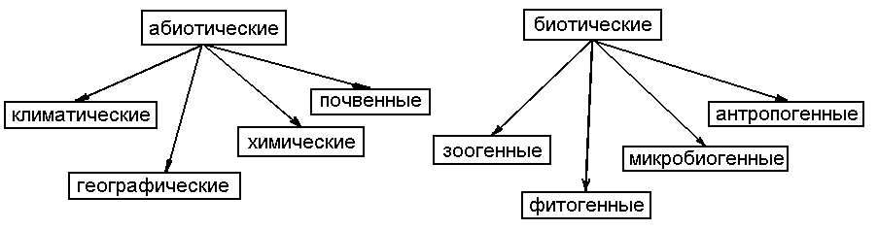
5
группы:
1. абиотические (неживой природы);
2. биотические (живой природы),
Различают: первичные периодические факторы: смена времен года, суточная смена освещенности, т.к. эти факторы действовали всегда и организмы к ним приспособились. Вторичные факторы: влажность, температура, осадки, динамика растительной пищи, содержание растворенных газов в воде. Не периодические факторы: почвенно-грунтовые, стихийные, антропогенные воздействия, примеси в воде от деятельности предприятий.
Таким образом, организмы попадают под влияние факторов, уровни которых выходят за предел приспособительных способностей организма. Для адаптации их требуется длительное время - сотни поколений. Любому организму необходимы не вообще температура, влажность, освещенность, а их определенный режим, т.е. существуют некоторые границы допустимых колебаний этих факторов, чем они шире, тем выше устойчивость организмов или толерантность.
Наиболее распространенные формы взаимодействия видов являются:
1. хищничество;
2. паразитизм:
а) истинный, когда паразит живет на теле особи;
б) периодический;
3. форезия - перенос одних видов другими;
4. комменсализм - сотрапезничество;
5. синойкия - использование одними видами нор и гнезд другими;
6. нейтрализм;
7. мутуализм - способность одних видов развиваться лишь в присутствии других;
8. амейсализм – наоборот;
9. протокооперация - совместное гнездование птиц для защиты от хищников;
10. интерференция - типичная форма коалиции животных, т.е. непреднамеренное подавление одного вида другим.
С общеэкологической позиции все виды необходимы друг другу, идет эволюция.

6
Утилизация твёрдых отходов

Многообразие видов твёрдых отходов, значительное различие состава даже одноимённых отходов в значительной мере усложняют задачи их утилизации. Тем не менее для большинства основных видов твёрдых отходов в настоящее время разработаны и технологии их утилизации.
Переработку твёрдых отходов целесообразно проводить в местах их образования, экономя на погрузо-разгрузочньгх работах, транспортных расходах
С целью снижения засорения и загрязнения металлоотходов, вызывающих их большие потери при переработке, сбор, хранение и сдача их регламентируются специальными ГОСТами: ГОСТ 2787-75 «Лом и отходы чёрных металлов. Шихтовые. Классификация и технические требования»; ГОСТ 1639-78 «Лом и отходы цветных металлов и сплавов. Общие требования»; ГОСТ 1993-73 «Лом и отходы цветных металлов. Правила сбора, первичной обработки, хранения и транспортирования».
Утилизация твёрдых отходов в большинстве случаев приводит к необходимости либо их разделения на компоненты (в процессах очистки, обогащения, извлечения ценных составляющих) с последующей переработкой сепарированных материалов различными методами, либо придания им определённого вида, обеспечивающего саму возможность утилизации отходов BMP.
Основные операции первичной обработки металлоотходов:
1 - сортировка - разделение лома и отходов по видам металлов;
2 - разделка - удаление неметаллических отходов;
3 - механическая обработка - рубка, резка, пакетирование и брикетирование на прессах.
Пакетирование целесообразно проводить на предприятиях с количеством отходов в виде обрезков, высечки и т. п. Всего не менее 50т в месяц.
Брикетирование (Гокускование) осуществляется на прессах или молотах с использованием сухой не окисленной стружки одного вида, не содержащей посторонних примесей, с длиной элемента до 40 мм для стальной и 20 мм для чугунной стружки.
Специальные участки переработки вторичных металлов организуют при наличии больших количеств металлоотходов. Чистые однородные отходы с паспортом химсостава используют без предварительного металлургического передела.
Отходы древесины часто идут на изделия ширпотреба методом прессования.

55
Так, например, разработаны различные технологические схемы получения белково-витаминного кормового продукта (белвита-мила), производства смеси кормовых дрожжей силом и получения технологического витамина 612 для комбикормовой промышленности.
Для переработки и захоронения отходов промышленности используются специальные помпоны, включающие участки: приёма и обезвреживания отходов гальванических производств, приёма и захоронения органических отходов, захоронения особо вредных отходов, приёма и сжигания жидких горючих и других отходов (СНиП 2.01.28-85).
Классификация твёрдых отходов
В настоящее время отсутствует общая научная классификация твёрдых отходов промышленности, охватывающая всё их многообразие по тем или иным принципам. Существующие классификации многообразны и односторонни.
Твердые отходы в машиностроении образуются в процессе производства продукции в виде:
- амортизационного лома (модернизация оборудования, оснастки, инструмента);
- стружки, опилок (металлов, древесины, пластмасс и т.д.;
- шлаков и золы;
- шламов, осадков и пылей (отходы систем очистки воздуха) и др.
Твёрдые отходы классифицируют по отраслям промышленности (отходы химической, металлургической, топливной и других отраслей) или их группам, по конкретным производствам (отходы сернокислотного, содового, фосфорнокислотного и других производств), степени использования, ценностным показателям, воздействию на окружающую среду, способности к возгоранию, коррозионному воздействию на оборудование и т.п.
Промышленная классификация предусматривает разделение на чёрные и цветные металлы. Цветные, в свою очередь, разбиваются на подгруппы:
Тяжёлые металлы (медь, цинк, свинец, никель, и олово); лёгкие металлы (алюминий, магний, титан и др.); благородные металлы (вольфрам, ванадий, кадмий и т.д.).
Для обезвреживания и переработки неутилизируемых промышленных отходов введена дополнительная классификация их по и технологическому принципу.

54
Основные признаки экологического кризиса

1. Быстрый рост численности населения и увеличение потребностей людей. Рост численности населения может привести к экономической катастрофе.
2. Значительное увеличение уровня загрязнения биосферы, особенно в период научно-технической революции.
Загрязняют окружающую среду: угарный газ СО (75%), СО₂ (задерживает отток излучения, идущего с Земли, температура на планете повышается на 30% - "парниковый эффект"), оксид азота NО (разрушает озоновый слой, защищающий атмосферу от ультрафиолетового излучения, вследствие чего появляются "озоновые дыры"), сернистый ангидрид 5О₂ (загрязняет атмосферу), мусор, кислотные дожди (способствуют закислению почв), тяжелые металлы и т.д.
3.Истощение биологических ресурсов. Ресурсы на планете ограничены. Леса исчезают со скоростью 10 га/мин.
4.Быстрый рост энерговооруженности. Значительный вклад в загрязнение окружающей среды вносят большинство традиционных источников получения энергии (ГЭС, ГЭС, АЭС): выбросы вредных веществ, радиоактивные отходы и т.д. Существуют альтернативные источники получения энергии: Геотермальные электростанции, Солнечные электростанции, Ветровые электростанции и др.
5.Появление в эпоху научно-технической революции веществ, чуждых окружающей среде (ксенобиотики).
Ксенобиотики: пластмассы, полиэтилены, фреоны, радиоактивные отходы и др. Опасность массового загрязнения биосферы ксенобиотиками состоит в том, что в биосфере отсутствуют микроорганизмы для их переработки.
6.Урбанизация - массовое скопление населения в крупных промышленных центрах.

Понятие о лимитирующем факторе

В 1840 г. химик-органик Либих показал, что развитие растений зависит не только от тех химических элементов, которые находятся в них в достатке, но и тех, которых не хватает.
Закон лимитирующего фактора (закон толерантности): при многообразии экофакторов, воздействующих на живой организм, существует один или несколько лимитирующих факторов, выход которых из зоны оптимума может привести к гибели живого организма.

7
Закон минимума - необходимость увеличения содержания в почве питательного вещества, находящегося в минимальном количестве. Это справедливо и для животного мира. Через 70 лет В.Шелфорд вывел закон максимума. Факторы, находящиеся в минимальном и максимальном количествах называются лимитирующими

Этапы развития жизни на земле

I. Возникновение жизни из неживой материи
В начале возникли простые органические соединения из металла, аммиака, водорода и паров воды в присутствии высоких температур, ультрафиолетового излучения Солнца, а также повышенного вулканического действия: возникли молекулы Сахаров, аминокислоты и азотистые основания. Органические молекулы подвергались процессам синтеза и разрушения, т.е. это прообраз первичного круговорота веществ. Из-за неравномерности распределения органических молекул в толще воды образовались относительно устойчивые капли или коацерваты. Последние разрушались, вновь образовывались, а наиболее крупные могли делиться, выживали те капли, у которых дочерние структуры имели признаки исходных, т.е. они приобрели способность к самовоспроизводству.
II. Этап развития многоклеточных
Наиболее развита колониальная теория. После деления клетки, обе дочерние клетки практически одинаковы, но со временем в них возникают различия в химическом составе, что приводит к функциональной специализации. Круговорот органического вещества сменился биологическим. Выход организма на сушу в силу необходимости приспособления к новым условиям вызвало огромную их гибель, произошел естественный отбор.
III. Этап антропогена
Период высоких темпов эволюции. Движущая сила этого периода - это трудовая деятельность, что привело к развитию речи и рук.
Т.о. человеческое общество со всеми его особенностями один из последовательных этапов развития жизни на земле, т.е. биогеоценоза.
Следующий этап развития общества - ноогеноз. В нем происходит постепенное превращение биосферы в ноосферу.

8
длительном хранении на открытом воздухе. Для стабилизации применяется в основном аэробная стабилизация - длительное аэрирование осадков в сооружениях типа аэротенков, в результате чего распадается основная часть биологически разлагаемых веществ, подверженных гниению.
Продолжительность стабилизации неуплотнённого избыточного активного ила 7 ... 10 суток (удельный расход воздуха 1 кубометр в час), а сырого осадка ила – 10 ... 12 суток(1,2 ... 1,5 кубометра в час).
Кондиционирование осадков - предварительная их подготовка перед обезвоживанием или утилизацией с целью снижения удельного сопротивления и улучшения водоотдающих свойств осадков вследствие изменения их структуры и форм связи воды.
При реагентной обработке осадка происходит коагуляция-процесс агрегации тонкодисперсных и коллоидных частиц.
Обезвоживание - предназначено для получения шлама с объёмной концентрацией полидисперсной твёрдой фазы до 80%;
- на иловых площадках-уплотнителях;
- механическим обезвоживанием;
- на центрифугах.
Термическая обработка - проводится при подготовке осадков к рекуперации, используя конвективные сушилки: барабанные, со встречными струями, с кипящим слоем, распылительные. Метод простой, но дорогостоящий.
Ликвидация осадков сточных вод используется тогда, когда утилизация невозможна или экономически нецелесообразна.
Наиболее распространённым методом является сжигание осадков, уменьшающее их объём в 80 ... 100 раз. Дымовые газы содержат углекислый газ, пары воды и другие компоненты. Осадки сжигают в печах кипящего слоя, многоподовых, барабанных, циклонных и распылительных.
К временным способам ликвидации осадков можно отнести сброс жидких осадков в накопители и закачка в земельные пустоты.
Утилизация - переработка отходов, употребление с пользой. Один из способов утилизации осадков сточных вод - регенерация металлов вакуумной кристаллизацией и нейтрализацией, что особенно актуально для гальванических, прокатных, штамповочных и термических цехов.
Считая на сухое вещество, активный ил содержит 37...52% белков, 20…35% аминокислот, а также витамины группы В. Он может быть использован для кормления рыб, птиц и животных.

53
Различают:
- концентрирование сточных вод с последующим выделением растворённых веществ;
- окисление органических веществ в присутствии катализатора при атмосферном или повышенном давлении;
- жидкофазное окисление органических веществ;
- огневое обезвреживание.
Выбор метода очистки определяется составом, концентрацией и объёмом сточных вод, их коррозионной активностью и необходимой степенью очистки.

Утилизация и ликвидация осадков сточных вод

Перед направлением осадков сточных вод на ликвидацию их подвергают предварительной обработке для получения шлама. Удельное сопротивление осадков сточных вод изменяется в широких пределах (для сырого активного ила = 720млрд...78600 млрд см/г).
Технологический цикл обработки осадков включает все виды обработки, ликвидации и утилизации:
Уплотнение осадков является первичной стадией их обработки и связано с удалением свободной влаги. При уплотнении удаляется около 60% влаги, и масса осадка сокращается в 2,5 раза.
Различают: гравитационный метод (оседание частиц в отстойниках - илопоглотителях); флотационный (прилипание частиц активного ила к пузырькам воздуха и всплывание вместе с ними на поверхность в установках напорной флотации); центробежный (утопление осадков в циклонах и центрифугах); вибрационный.
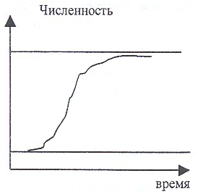
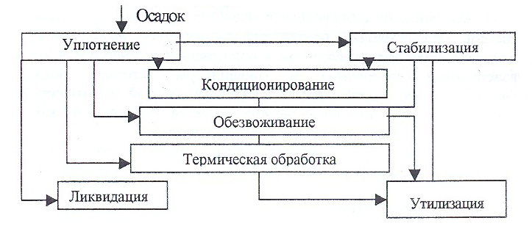
Стабилизация осадков осуществляется для разрушения биологически разлагаемой части органического вещества на диоксид углерода, метан и воду, что предотвращает загнивание осадков при

52

Взаимодействие человека и природы

В.И.Вернадский развил идею автотрофности человека. Авто-трофные организмы берут все необходимые для жизни из окружающей косной материи.

Основные эмпирические обобщения В.И.Вернадского

1. Принцип целостности биосферы. Каждый организм может существовать только при условии постоянной тесной связи между другими организмами и неживой природой. Среда организма - неотъемлемая часть биосферы, возникла одновременно с биосферой.
2. Принцип гармонии и организованности в биосфере. В биосфере все приспосабливается с той же точностью и гармонией, которую мы видим в стройном движении небесных светил и в системе построения атома вещества.
3. Роль живого вещества в эволюции биосферы. На земной поверхности нет химической силы более постоянно действующей и поэтому более могущественной по своим конечным последствиям, чем живые организмы взятое в целом.
4. Космическая роль живого вещества в трансформации энергии.
Автотрофные живые организмы - механизм превращения лучистой энергии солнца в действующую энергию земли.
Биогены - вещества и элементы, способствующие росту и развитию живого организма.
Патогены - вещества и химические элементы, оказывающие губительное воздействие на живое.
5. Численная популяция живых организмов колеблется вблизи равновесного уровня.
6. Понятие автотрофности.
Автотрофными называются организмы, которые берут все нужные химические вещества из косной материи и не требуют для построения своего тела готовых органических соединений других живых организмов.
7. Определение поля устойчивости живого вещества. Поле устойчивости живого вещества – область распро-

9
стронения зеленой растительности, область проникновения солнечных лучей, т.е. там где возможен фотосинтез.
Область тепловой устойчивости - интервал температурной устойчивости (-250... 180 С⁰).
8. Биосфера, при всей своей сложности, представляет один и тот же химический аппарат.
9. Постоянство количества живого вещества в биосфере. [O₂]-1,5*1 (У¹ г
Критерием общей массы количества вещества является кислород в биосфере.
10. Термодинамическое равновесие биосферы. Всякая система достигает устойчивого равновесия когда ее свободная энергия приближается к нулю.

Жизнь как термодинамический процесс

Белковое тело - макро молекулярная совокупность рядом специфических веществ: аминокислот, нуклеиновых кислот, соединений фосфора, азота и т.д. Молекулы живых клеток преобразуют непрерывный поток солнечной энергии в энергию химических связей. Созданные т.о. химические вещества последовательно переходят от одних организмов к другим, система «тело-среда» стремиться к равновесию. После этого наступает термодинамическое равновесие. Это значит, что система находится в состоянии максимальной энтропии, чтобы этого не произошло, организмы вынуждены извлекать упорядоченность организации откуда-то извне, т.е. накапливать ее против градиента. Т.о. организм должен извлекать из окружающей среды отрицательную энтропию, для чего используется энергия Солнца. Жизнь можно рассматривать как процесс непрерывного извлечения некоторой системой энергии из окружающей среды, преобразование и рассеивание этой энергии при передаче от одного экологического звена к другому.

Экологическая ниша, как форма жизни

Любой организм адаптирован к определенным условиям окружающей среды. Если ее параметры выходят за некоторые пределы толерантности, то может произойти подавление жизнедеятельности организмов и даже их гибель.
Экологическая ниша — совокупность множества параметров окружающей среды, определяющих условия существования конкретного вида и его функциональных характеристик Модель экологической нити может быть представлена как часть многомер-

10

Окисление и восстановление.
В процессе окисления токсичные загрязнители, содержащиеся в сточных водах, в результате химических реакций переходят в менее токсичные, удаляемые из воды. Для очистки вод применяют окислители: газообразный и сжиженный хлор, диоксид хлора, хлорат Са, гипохлориты Са и Ма, перманганат К, бихромат К, пероксид Н, кислород воздуха, озон и др.
Удаление ионов тяжёлых металлов.
Для удаления из сточных вод соединений ртути, хрома, кадмия, цинка, свинца, меди, никеля, мышьяка и других применяют реагентные методы очистки, заключающиеся в переводе растворимых в воде веществ в нерастворимые при добавлении различных реагентов (пероксиды Са, На, карбонат N₃, сульфиды Ка и т. д.) с последующим отделением их от воды в виде осадков.

Биохимические методы очистки вод

Процесс очистки сточных вод этими способами основан на способности микроорганизмов использовать вещества - загрязнители для питания в процессе жизнедеятельности - органические вещества для микроорганизмов являются источником углерода.
Применяются для очистки хозяйственно-бытовых и промышленных сточных вод от многих растворённых органических и некоторых неорганических (сероводород, сульфид, аммиак, нитриты и др.) веществ. Биологическую очистку осуществляют в природных и искусственных условиях. В природных условиях очистка реализуется на полях фильтрации, орошения и в биологических прудах (с естественной и искусственной аэрацией).
Искусственными сооружениями являются аэротенки (открытый бассейн, оборудованный принудительной аэрацией, необходимой для насыщения воды кислородом и поддержания активного ила во взвешенном состоянии) и биофильтры (сточная вода фильтруется через слой загрузки, покрытый плёнкой из микроорганизмов, окисляющих органические вещества, используя их как источники питания и энергии) различных конструкций.
В искусственных сооружениях процессы очистки протекают с большей скоростью, чем в естественных условиях.

Термические методы

Используются на химических предприятиях для очистки сточных вод от различных минеральных солей (Са и др.), а также органических веществ.

51
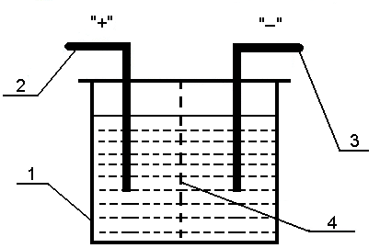
Схема электролизера: 1 - корпус; 2 -анод; 3 - катод; 4 –диафрагма.
При электрохимическом окислении вещества, находящиеся в сточных водах, полностью распадаются с образованием углекислого газа, аммиака и воды или получаются более простые и нетоксичные вещества, удаляемые другими методами. Электрокоагуляция. Применяется для очистки вод при невысоком содержании коллоидных частиц и низкой устойчивости загрязнений (нерастворимые электроды), а также при высокоустойчивом загрязнении (растворимые стальные и алюминиевые аноды).
Достоинства метода: компактность, простота управления, не нужны реагенты, получение шлама с хорошими структурно - механическими свойствами. Используется в пищевой, химической и целлюлозно-бумажной промышленности.
Электрофлотация - очистка сточных вод от взвешенных частиц при помощи пузырьков газа, образующихся при электролизе воды.
Электроднализ - процесс очистки сточных вод разделением ионизированных веществ под действием электродвижущей силы, создаваемой в растворе по обе стороны мембран.

Химические методы

К ним относят нейтрализацию, окисление, и восстановление, связанные с расходом различных реагентов, существенно их удорожающие. Используют для удаления растворимых веществ и в замкнутых системах водоснабжения.
Нейтрализация.
На машиностроительных предприятиях нейтрализация вод ведётся для удаления из них серной кислоты, соляной кислоты, фосфорной кислоты и других кислот, щелочей МаОН и КОН и т.д. В качестве реагента для нейтрализации кислот используют любые щёлочи и их соли (МаОН, КОН, известь, известняк, доломит, мел, мрамор, сода и т.п.), а для нейтрализации щелочи - применяют кислоты (обычно серную).

50
ного пространства, положение которой ограничены совокупностью координат факторов. Значения этих факторов существенно снижают объем параллелепипеда. При выходе конкретных факторов за пределы экологической ниши, вид должен или адаптироваться, или умереть. Антропогенное воздействие резко увеличивает амплитуду колебаний всех факторов, поэтому наиболее пагубно действует на окружающую среду, а значит и на человека.

Адаптация живых организмов к экологическим факторам

Классификация организмов по отношению, к экологическим факторам. Одни организмы могут выживать при более широкой амплитуде колебаний факторов, другие при более узкой. Так, например, одни рыбы живут только в пресной, а другие только в соленой воде. Растения могут быть влаголюбивыми, а также живущие в пустынях. Важное значение имеет не только амплитуда колебаний, но и скорость их изменения.
Относительные пределы устойчивости видов к экологическим факторам на примере температуры.
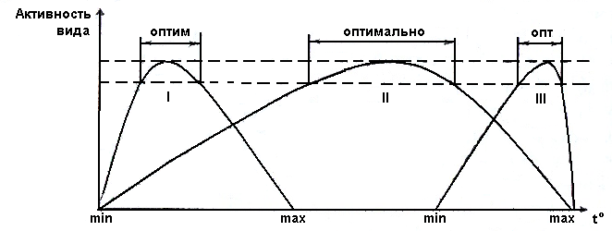
Способность вида адаптироваться к отдельным факторам или их комплексу называется экологической валентностью или пластичностью. Различают:
1. морфологические адаптации - парение в воде планктона, приспособление к быстрому плаванию, отсутствие у растений пустыни листьев;
2. физиологические адаптации-: особенности ферментативного набора в пищеварительном тракте животного, который определяется набором пищи;
3. поведенческие адаптации - адаптации к динамике изменения влажности, освещенности, создание нор, гнезд, сезонные кочевки млекопитающих;
Наиболее опасны широкие колебания факторов.

11
Популяция. Ее структура и динамика

Определение популяции и ее состав.
Все живые организмы существуют только в виде популяций. Популяцией называется совокупность особей одного вида, наследующих определенные пространство, внутри которого осуществляется та или иная степень, обмена генетической информацией.
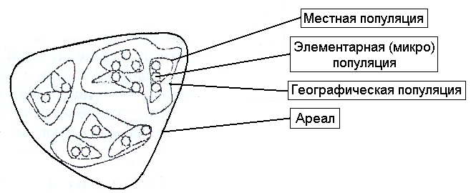
Каждая популяция имеет определенную структуру: возрастную, сексуальную, пространственную: колонии, семьи, стаи. Кроме того, каждая популяция имеет определенную численность и амплитуду ее колебаний. Нормальное функционирование популяции живых организмов должно соответствовать конкретным условиям места их обитания. Для сравнительной оценки численности отдельных видов одной и той же популяции в разные отрезки времени используется относительная величина - плотность. Для каждого вида существуют оптимальные пределы - плотности популяции.
Баланс популяций - соотношение рождаемости и смертности в данный момент времени.
Рождаемость - численно выраженная способность популяции к увеличению, зависит от числа самок, количества половозрелых особей, плодовитости самок, условий размножения, количества в год поколений.
Некоторые типы динамики популяции
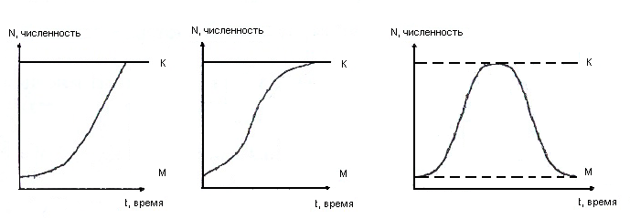

12
промышленности (полупроводников, медикаментов) и городских сточных вод.
Простейшая установка состоит из насоса высокого давления и
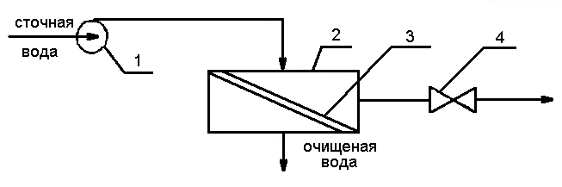
модуля (мембранного элемента), соединённых последовательно.
Схема, установки обратного осмоса: 1- насос высокого давления; 2-модуль обратного осмоса; 3-мембрана; 4-выпускной клапан.
Десорбция летучих примесей, применяется для улавливания летучих неорганических и органических примесей, сероводорода, диоксида серы, сероуглерода, аммиака, диоксида углерода и т. д. Летучий компонент диффундирует в газовую фазу при пропускании через сточную воду воздуха или другого инертного газа (азота, диоксида углерода...).
Дезодорация - очищение дурнопахнущих сточных вод (амины, аммиак, сероводород, альдегиды, углеводороды и т.п.) аэрацией, хлорированием, дистилляцией, озонированием и др.
Дегазация - удаление из сточных вод растворённых газов, усиливающих коррозию трубопроводов и аппаратуры, химическими, термическими аэрационными методами.

Электрохимические методы

Используются для очистки сточных вод от растворимых и диспергированных примесей методами анодного окисления и катодного восстановления, электрокоагуляции, электрофлокуляции и электродиализа.
Основной недостаток этих методов - высокий расход электроэнергии. Анодное окисление и катодное восстановление используется для очистки сточных вод от цианидов, альдегидов, радонидов, аминов, спиртов, нитросоединений, азокрасителей, сульфидов и т.д.
В электролизёре па положительном электроде - аноде ионы отдают электроны, то есть протекает реакция электрохимического окисления, а на отрицательном электроде - катоде происходит присоединение электронов, то есть протекает реакция восстановления.

49
др.), а также соединений мышьяка, фосфата, цианистых соединений и радиоактивных веществ. Даёт высокую степень очистки. Выделяет металлы в виде относительно чистых и концентрированных солей. Широко распространён при обессоливают в процессе водоподготовки.
Ионный обмен - есть процесс взаимодействия раствора с твёрдой фазой, обладающей свойствами обменивать ионы, содержащиеся в ней, на другие ионы, присутствующие в растворе.
Экстракция. Очистка сточных вод экстракцией применяется при наличии в них фенолов, масел, органических кислот, ионов металлов и др. Состоит из трёх стадий:
1) интенсивное смешение сточной воды с экстрагентом (органическим растворителем);
2) разделение экстракта и рафината;
3) регенерация экстракта из экстракта и рафината.
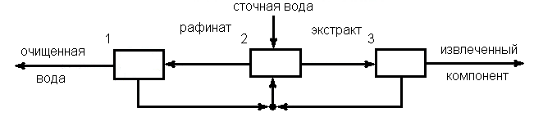
Схема непрерывной противоточной экстракции экстрагента из экстракта и реагента: 1 - система удаления экстрагента из рафината; 2 - колонна, 3 - система удаления экстрагента из экстракта (экстракт = извлекаемое вещество + экстрагент рафинат = сточная вода + экстрагент).
Обратный осмос и ультрафильтрация.
Это процессы фильтрования растворов через полунепроницаемые мембраны под давлением, превышающим осмотическое давление (осмотическое давление - избыточное давление со стороны раствора, препятствующие проникновению растворителя из менее концентрированного в более концентрированный раствор через разделяющую эти два раствора мембрану, непроницаемую для растворённых веществ).
От обычной фильтрации такие процессы отличаются отделением частиц меньших размеров:
Процесс | Обратный осмос | Ультрафильтрация | Макрофильтрация
Размер частиц, мкм | 0.0001...0.001 | 0.001...0.02 | 0.02...10
Обратный осмос широко используется для обессоливания воды в системах водоподготовки ТЭЦ и предприятий различных отраслей

48
где М и К - пределы численности.
Различают периодические и непериодические факторы колебания популяции.
Периодические: изменения преимущественно под влиянием закономерно-изменяющихся факторов окружающей среды, а также особенности самих популяций. Непериодические, изменения под влиянием абиотических факторов в течение сезона. Наиболее сильно влияют антропогенные воздействия (тепловое излучение, загрязнение окружающей среды, радиация и т.д.).

Экологические системы

Экосистема - совокупность совместно обитающих разных видов организмов и условий существования. Биогеоценоз - это совокупность на известном пространстве земной поверхности однородных природных явлений, атмосферы, горной породы, микроорганизмы, имеющие свою специфику взаимодействия этих факторов и определенный тип обмена: веществом, информацией, энергией. Т.о. экосистема шире, чем биогеоценоз.

Схема биогеоценоза
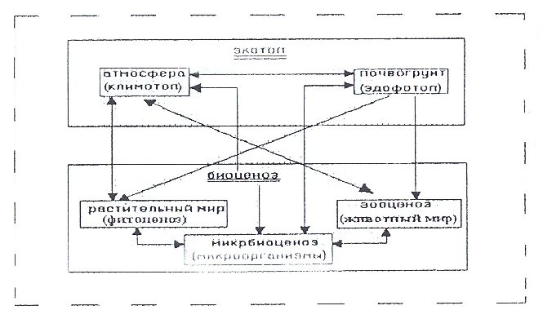
Структура водной и наземной экосистем

Наземные экосистемы многоярусные (вертикальное расслоение). Так в лесу различают: деревья первой величины, подлесок (кустарники, молодые деревья), живой почвенный покров (кусты), мхи. Животные в лесу также занимают различные ярусы. В составе сообщества одни виды доминируют над другими, занимая ведущее положение, а другие

13

живут за счет доминатов. Водоемы бывают стоячие (болота, озера) и проточные (реки, ключи). Особенности водных объектов:
1. более высокая, чем у воздуха плотность;
2. большая скрытая теплота плавления;
3. более высокая теплота парообразования и др.

Жизненные формы водных организмов

Бентос - донные организмы. Перифитон - животные, растения, прикрепленные к стеблям высших растений. Планктон - плавающие организмы, совершающие вертикальные и горизонтальные движения на поверхности воды. Нектон - свободно плавающие. Нейстон - организмы, плавающие у поверхности воды. В проточных водах две зоны: перекаты (мелководье) и плесы (глубоководье).

Гомеостаз и сукцессия экологических систем

Гомеостаз - состояние подвижно-стабильного равновесия экосистемы (леса, степи, водоемы и т.п.). В естественном биогеоценозе гомеостаз поддерживается через отдельные системы, т.е. информацию, она получается непосредственно из окружающей среды. В случае антропогенной системы (закрытой), человек сам вынужден поддерживать гомеостаз.
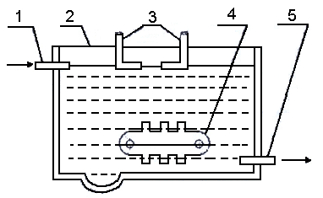
Пример: аэрационные сооружения для очистки воды: содержащиеся в сточных водах вредные вещества в аэротенке сорбируются поверхностью активного ила. Частично или усваивается, и активный ил оседает на дно. Если вредные вещества поступают непрерывно, то наступит момент нехватки активного ила, равновесие в системе нарушится. Для его поддержания человек вынужден поддерживать гомеостаз системы (пополнение активного ила и подача кислорода).
Несмотря на подвижно-стабильное равновесие экосистема медленно, но последовательно изменяется во времени. Такая последовательная смена одного биоценоза другим называется сукцессией.
Пример: упало дерево в лесу: сначала отмирают живые ткани, древесина окисляется, темнеет, появляются грибы-пионеры, питающиеся легко усвояемыми веществами, при этом древесина окрашивается в разные цвета. Затем идут субдеструкторы, вызывающие поверхностную твердую гниль, а затем идут основные разрушитель-деструкторы, вызывающие мягкую гниль. Затем идут грибы-гунификаторы, преобразующие древесину в перегной.

14
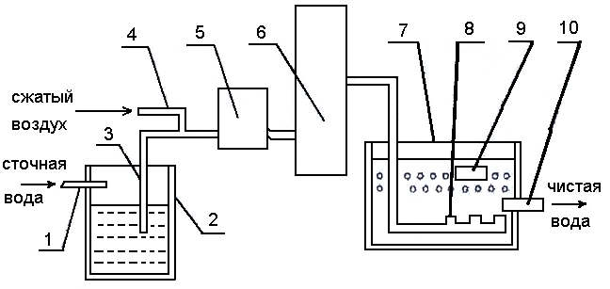
Схема установки напорной флотации: 1 - труба входа сточных вод; 2 - приемный резервуар; 3 - всасывательная труба, 4 - трубо-отводы сжатого воздуха, 5 – насос; 6 - сатуратор (смеситель воды и воздуха при давлении 30 - 50 Па); 7- флотационная камера; 8-сопла; 9 - пеносборник; 10 - труба выхода воды, где протекающий электрохимический и окислительно-восстановительный процессы обезжиривают сточные воды. Фильтрование - заключительный этап очистки сточных вод от маслянистых примесей.
Отстаивание. Осуществляется в отстойниках и маслоловушках с эффективностью очистки от 0,62 до 0,9.

Схема маслоловушки: 1- входной патрубок; 2-отстойная камера; 3-маслосборник; 4- цепной конвейер; 5- выходной патрубок.
Адсорбция - заключительный этап очистки от растворённых орга-нических веществ после биохимической очистки, а также в локальных установках, если концентрация этих веществ в воде невелика и они биологически не разлагаются или являются сильно-токсичными.
В качестве сорбентов используют активированный уголь, синтетические сорбенты и некоторые отходы производства (золу, шлаки, опилки и т. п.), минеральные сорбенты-глины, силикагели, алюмогели и гидроксиды металлов.
Ионный обмен. Применяется для извлечения из сточных вод металлов (цинка, меди, хрома, никеля, свинца, ртути, кадмия, ванадия, марганца и

47
Коагуляция. Это процесс укрупнения дисперсных частиц в результате их взаимодействия и объединения в агрегаты под влиянием добавляемых к сточным водам специальных веществ - коагуляторов. Последние в воде образуют хлопья гидроксидов металлов, которые быстро оседают под действием силы тяжести.
Хлопья улавливают коллоидные и взвешенные частицы и агрегируют их. Так как коллоидные частицы имеют слабый положительный заряд, то между ними возникает взаимное притяжение. Схема установки для очистки вод коагуляцией: где: 1 - емкость для приготовления растворов; 2 - дозатор; 3 – смеситель; 4 - камера хлопьеобразования; 5 - отстойник.

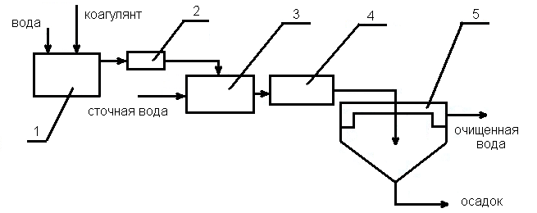
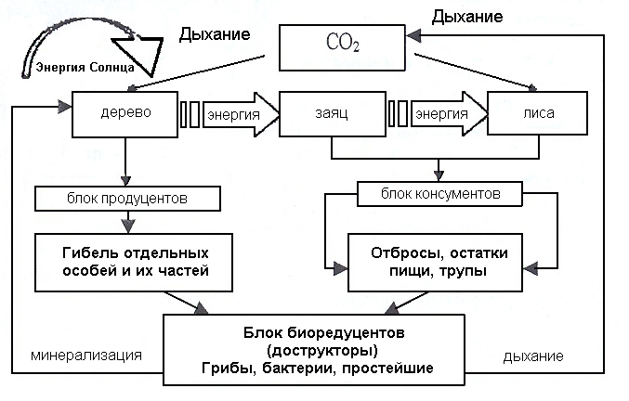
Флокуляция. Это процесс агрегации взвешенных частиц при добавлении в сточную воду высокомолекулярных соединений -флокулянтов, позволяющих снизить продолжительность процесса коагуляции и повысить скорость осаждения образующихся хлопьев.
Процесс очистки сточных вод коагуляцией и флокуляцией состоит из стадий: дозирование и смешение реагентов со сточной водой и хлопьеобразование и осаждение хлопьев.
Флотация. Применяется для интенсификации процесса всгашвания маслопродуктов при обволакивании их частиц пузырьками воздуха, подаваемого в сгонную воду. Цель её - удаление из сточных вод нерастворимых диспергированных примесей, которые самопроизвольно плохо отстаивается, а также для удаления растворённых веществ, например ПАВ (поверхностно-активных веществ). Выделения активного ила после биохимической очистки.
Различают: напорную пневматическую, пенную, химическую, вибрационную, биологическую, электрофлотацию и др. Эффективность очистки 0,85...0.95.

46
Синтез первичного органического вещества

Согласно второму началу термодинамики, все виды энергии в конечном счете превращаются в тепловую и рассеиваются. Первичное органическое вещество образуется в основном зелеными растениями, в процессе фотосинтеза, эта реакция идет против термодинамического градиента, т.е. идет накопление энергии в органическом веществе за счет преобразования энергии фотонов в энергию химических связей. В год растения запасают энергию 20,9 х 10²² кДж. Кроме того, синтез органического вещества может осуществляться бактериями.

Понятие о трофической цепи

Трофическая цепь - образуется в биогеоценозе при последовательной передаче вещества и эквивалентной ему энергии от одних организмов другим. Т.к. растения строят свой организм без посредников, то их называют автотрофами, а т.к. они к тому же создают первичное органическое вещество, то их еще называют продуцентами.

Схема простой пищевой цепи в биогеоценозе.

15
Организмы, не способные строить свое вещество из минеральных компонентов вынуждены для этого использовать созданное автотрофами, называются гетеротрофами или консументами. Различают консументы первого, второго порядка и т.д. Короткие трофические цепи - осша-заяц-лиса. Сложная взаимосвязь между общими звеньями разных трофических цепей образует трофическую сеть.
В процессе питания на всех этапах трофической сети появляются отходы, которые частично или полностью заменяются редуцентами. Это бактерии, грибы, простейшие, мелкие беспозвоночные и т.д., которые в процессе своей жизнедеятельности разлагают органические остатки всех трофических уровней до минеральных веществ.

Энергетика или продуктивность биогеоценоза

В экологической системе идет непрерывный поток энергии от одного пищевого уровня к другому. На каждом этапе часть энергии рассеивается (теряется) и компенсируется ее поступлением от Солнца. Продуктивность экосистемы определяется некоторой единицей времени (скорость образования биомассы).
Различают первичную продуктивность (продуктивность продуцентов) и вторичную (продуктивность консументов).
Первичная продуктивность не превышает 0,5%, вторичная еще гораздо меньше. При передаче энергии от одного звена к другому теряется до 99%.

Устойчивость биогеоценоза

Для того, чтобы биогеоценоз или естественная экосистема находилась в состоянии биостата необходимо:
1. Сбалансированность потоков вещества и энергии и процессов обмена веществ между организмом и окружающей средой.
2. Наличие биотического круговорота, обеспечивающегося механизмами обратной связи
3. Наличие видового разнообразия в экосистемах, и как следствие, стабильность экосистем определяется числом связей между видами трофической пирамиды.

Круговорот веществ в природе

Различают большой (геологический) круговорот и малый (биологический). Большой круговорот может длиться сотни тысяч или миллионы лет (выветриваются горные породы, разрушаются, ве-

16
Для удаления осадков из сточных вод могут использоваться фильтрующие или отстойные центрифуги, в которых отделение примесей происходит в поле действия центробежных сил, позволяющих обрабатывать большие объёмы воды.
Для разделения суспензий применяются также червячные отжимные аппараты, в которых отсутствуют быстровращающиеся части, низкая влажность осадка, простота и непрерывность процесса. К недостаткам можно отнести значительный унос твёрдой фазы при работе с низкоконцентрированными и мелкодисперсными (менее 100 мкм) суспензиями и невозможность промывки осадка в аппаратуре.
Фильтрование. Используется для выделения из сточных вод тонкодиспергированных твёрдых или жидких веществ, удаление которых отстаиванием затруднено. Разделение проводится при помощи пористых перегородок, пропускающих жидкость и задерживающих диспергированную фазу. Различают:
1) фильтрование через фильтрующие перегородки (металлические перфорированные листы и сетки из нержавеющей стали, алюминия, никеля меди, латуни, а также разнообразные тканевые перегородки - асбестовые, стеклянные, хлопчатобумажные, шерстяные, из искусственного и синтетического волокна);
2) через зернистые перегородки (несвязанные пористые материалы - кварцевый песок, дроблёный шлак, гравий, антрацит и т. п.);
3) микрофильтры (процеживание сточной воды через сетки с отверстиями размером от 40 до 70 мкм с целью очистки от твердых и волокнистых материалов);
4) магнитные фильтры (применяются для удаления мелких 0.5...5 мкм ферромагнитных частиц из жидкостей со степенью очистки 80%; они улавливают также, за счет эффекта электризации, немагнитные частицы, песок и другие загрязнения с производительностью до 60 кубометров в час);
Фильтрование эмульгированных веществ (осуществляется через зернистый слой, где эмульсии прилипают к поверхности зёрен гидрофобной поверхности).

Физико - химические методы очистки сточных вод

Физике - химические методы используют для очистки сточных вод в основном от растворённых примесей, а в некоторых случаях и от взвешенных веществ. К ним относятся: коагуляция, ионный обмен, обратный осмос и ультрафильтрация, кристаллизация, десорбция и другие.

45

Осветители применяются для очистки природных вод и для предварительного осветления сточных вод некоторых производств.
Конструкции осветителей весьма разнообразны и отличаются: по форме рабочей камеры; по наличию или отсутствию дырчатого днища под слоем взвешенного осадка; по способу удаления избыточного осадка; по конструкции и месту расположения осадкоуплотнителей.

Использование центробежных сил

Осаждение взвешенных частиц под действием центробежной силы проводят в гидроциклонах (открытых или напорных, многоярусных) и центрифугах.
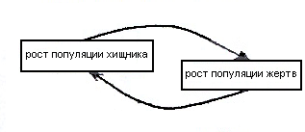
Напорные гидроциклоны применят для осаждения твердых примесей, а открытые - для удаления осаждающих и всплывающих примесей. Гидроциклоны просты по устройству, компактны, легко обслуживаются, высокопроизводительны и дёшевы.
В гидроциклонах открытого типа скорость осаждения более 0,02 м/с, а в напорных меньше 0,02 м/с.
В многоярусных гидроциклонах рабочий объём разделён коническими диафрагмами на несколько ярусов, каждый из которых работает самостоятельно. В них используется принцип тонкослойного отстаивания (более полное использование объёма аппарата, уменьшение времени пребывания при одинаковой степени очистки).
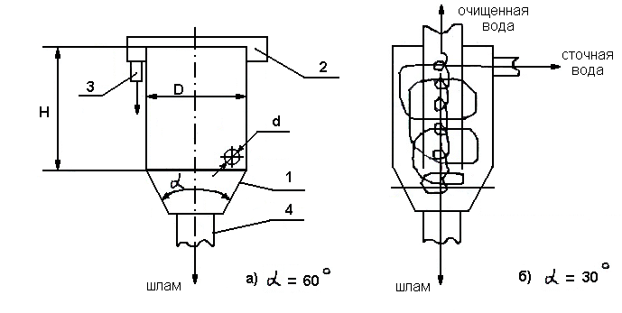
Рис. Схемы гидроциклонов: а - открытого; б - напорного; 1 -
входная труба; 2 - кольцевой водослив; 3 - отвод очищенной воды; 4 -отвод шлама.

44
щества сносятся водой и оседают снова). Биологический круговорот имеет ряд циклов:
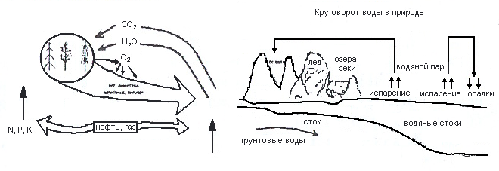
Помехи в экосистеме

В любой экосистеме имеются пищевые цепи, существуют определенные каналы передачи информации: химический, энергетический и генетический. Устойчивость экосистемы обеспечивается механизмами обратной связи.
«Олень - волк»
В этой экосистеме хищник - волк, поедает жертву - оленя. При этом хищник увеличивает свою популяцию. Это положительная обратная связь. Однако, поедая оленей, он уменьшает их численность. Это отрицательная обратная связь. Она старается вернуть систему в исходное положение, т.е. ограничить численность хищников. Человек своей деятельностью создает наибольшие помехи в этих связях. Помехи бывают: частичные (разрушают лишь звенья), в отдельных трофических цепях, предельные (разрушают экосистему), искусственные (не стоит отождествлять с селекцией групп живых организмов, проводимых человеком целенаправленно) и естественные (естественный отбор).

Природные ресурсы. Их рациональное использование

Природные ресурсы - это средства существования людей ими не созданные, но находящиеся в природе. Это вода, почва, растения, животные. Классификация природных ресурсов:
1. по их использованию;
2. по принадлежности компонентам природы (земельные, водные, лесные, энергетические);
3. по исчерпаемости (исчерпаемые или неисчерпаемые) (возобновимые или невозобновимые);

17
Земельные ресурсы

Почва - естественное историческое биокостное тело, основа всех материальных благ, главное богатство, от которого зависит существование человека. Почва возникла в результате взаимодействия живых и мертвых организмов, атмосферы, природных вод, рельефа местности и сил гравитации Земли. Главное свойство почвы - плодородие.
Площадь суши на планете составляет 149 млн. км², из них около 10% покрыто ледниками, из оставшейся почвы 33% занято сельским хозяйством, около 30% занимают леса. Земельный фонд России составляет 8708 млн. га.
Только за период с 1985 по 1990 гг. из сев. оборота выпало порядка 7 млн. га, из-за зарастания леса кустарником, эрозионных процессов и заболачивания.

Лесные ресурсы

Лес выполняет важнейшие средообразующие функции, после почвозащитных, водоохранных, климатообразующих и т.д.
Кроме того, участвуя в фотосинтезе, леса выполняют космическую роль.
Все растения Земли в год создают 100 млн. тонн фитомассы, из них растения суши 64 млн., из которых на леса приходится 38 млн. тонн. Они фиксируют на длительное время в древесине органическое вещество. Общий запас древесины в мире более 350 млн. м³. В РФ площадь лесного фонда более 1100 млн. га, из них лесом покрыто более 770 млн. га, а общий запас древесины 32 млрд. м³ много древесины гибнет из-за пожаров, насекомых и т.д.

Животные ресурсы

На Земле обтает более 1500 млн. животных организмов, однако, биомасса животных составляет лишь 1% от общей биомассы. Число видов в РФ (на 1991 г.):
• насекомые - до 80 тыс.
• водные беспозвоночные - до 120 тыс.
• пресноводные - около 400
• морские виды - 2400
• земноводные - 26
• пресмыкающиеся - 56
• птицы - 726
• млекопитающие – 328

18
Различают рекуперационные методы, предусматривающие извлечение из сточных вод и дальнейшую переработку всех ценных веществ и деструктивные в которых загрязнители воды подвергаются разрушению путём окисления или восстановления. Продукты разрушения удаляются в виде газов или осадков.
Механическая очистка сточных вод
Осуществляется в зависимости от свойств примесей, концентрацией и фракционного состава различными методами:
Процеживание. Используется перед более тонкой очисткой, процеживая сточные воды через решётки (неподвижные, подвижные и совмещенные с дробилками с целью извлечения из них крупных примесей (до 25мм), которые могут засорить трубы и каналы.
Для удаления более мелких взвешенных веществ, а также ценных продуктов применяют сита (волокноуловители), которые могут быть дисковые или барабанные.
В решетках рассчитывается число прозоров, ширина и потери напора сточной воды на ней.
Отстаивание, применяется для выделения нерастворенных и частично коллоидных механических загрязнений в песочных отстойниках, жиро-, нефти-, смоло-, маслоуловители;
Песколовки - применяют для предварительного выделения минеральных и органических загрязнений (0,2...0,25мм) из сточных вод.
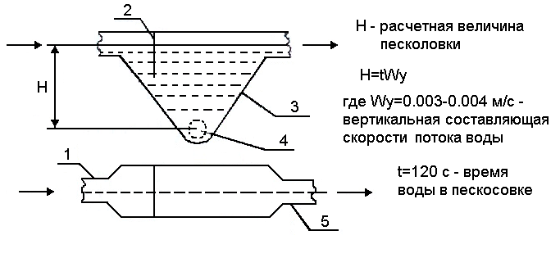
где: 1 - входная труба; 2 - перегородка; 3 - шлакосборник; 4 -отверстие для удаления шлака; 5 - выходная труба.
Отстойники (горизонтальные, радиальные и пластинчатые) применяют для выделения из сточных вод нерастворимых осаждающихся или всплывающих механических загрязнений (частицы органического и минерального происхождения размером меньше 250мм, эмулированные масла, нефтепродукты и т. п.).

43
механическим цехам на меньшую концентрацию);
5. гальванические цеха (в наибольшей степени загрязняют ядовитыми химическими веществами, концентрация зависит от механического процесса): концентрация загрязнений, в сточных водах промывочных ванн после нанесения покрытий не превышает 200 млгр/л, а в периодически сбрасываемых сточных водах -100 тыс. млгр/л;
6. бытовые сточные воды машиностроительных производств (крупные примеси, примеси органического и. минерального происхождения, различают бактерии, в том числе болезнетворные, концентрация этих веществ зависит от степени разбавления; их водопроводной водой);
7. Атмосферные сточные воды: состав и концентрация веществ существенно зависти от времени года.
В очистные сооружения промышленных предприятий поступают сточные воды трёх типов: производственные, бытовые и атмосферные, и тиоколе 10% общего водопотребления промышленности приходится на машинно-строительные предприятия. В сточных водах предприятий машиностроения могут содержаться следующие виды примесей:
- механические примеси, в том числе гидроксиды металлов;
- стойкие и летучие нефтепродукты;
- эмульсии, стабилизированные различного рода добавками;
- растворённые токсичные соединения органического и неорганического происхождения (ионы металлов; фенолы, цианиды, сульфаты, сульфиды и др.).
Независимо от нормативных требований к качеству в водном объекте есть ещё производственные ограничения. Так, запрещается сбрасывать:
- воды, которые можно использовать в системах оборотного и повторного водоснабжения;
- воды с ценными примесями;
- воды с производственным сырьём в количестве, превышающим нормы технологических потерь;
- воды с вредными веществами, на которые не установлены ПДК;
- воды, которые можно использовать на орошение в сельском хозяйстве.
Для создания замкнутых систем водоснабжения промышленные сточные воды подвергаются очистке механическими, химическими, физико-химическими, биологическими и термическими методами.

42
Наблюдается снижение и обеднение фауны, особенно в районах высокой концентрации человека. Численность видов:
• соболь - около 1 млн.
• выдра - 9070 тыс.
• бобр - до 260 тыс.
• бурый медведь - до 280
• лось - более 500 тыс.
• косуля - 760 тыс.
• кабан - 360 тыс.
• белка - 18 млн.
• заяц-беляк - 7,3 млн.
• заяц-русак - 1,2 млн.
• песец - 200 тыс.
• волк - 300 тыс.
• горностай - 2 млн.

Нарушение санитарно-химических норм

Существующие способы ведения сельского хозяйства, хранения продовольственных товаров привело к резкому увеличению численности вредных грызунов, особенно серых крыс. Так только в Москве, серые крысы съедают и портят до 80 тыс. тонн продовольствия в год. Из 633 видов перелетных птиц - 66 нуждаются в охране. Снижается численность журавлей, хищных видов, гусеобразных, серой куропатки, рябчиков. К ресурсам животного мира также относятся домашние животные, это мясомолочные, пушные, вьючные и декоративные.

Минеральные ресурсы

Полезные ископаемые: нефть, уголь, руды металлов и неметаллов и т.д., которые используются только один раз. А темпы их добычи превышают темпы их образования. Некоторые важные минералы - вода, воздух - используются многократно. Запасы некоторых минералов: соль, глина, известь, песок имеют огромные запасы. Запас драгоценных природных металлов, минерального топлива довольно ограничен, темпы их эксплуатации возрастают с каждым годом (уголь, железо, марганец, никель возрастают в 50-60 раз, а такие минералы, как алюминий, вольфрам и т.п. в 200-1000 раз).
В России добываются 17% нефти, 25% газа, 15% каменного угля, 14% товарной железной руды. При этом в процессе обогащения руд теряется более 1/3 олова, 1/4 железа, вольфрама, молибдена и т.д.

19
Горные породы

Это толщина литосферы глубиной до 17 км и массой 17*10¹⁶ тонн.
В земной коре присутствуют: кремнии 28%, алюминий - 8%, железо - 5%, кальций - 3,6%, натрий - 2,4%, калий - 2,6%, магний-2,1%.
Есть цифры, свидетельствующие о том, что запаса природного алюминия хватит на 570 лет, цинка на 232, меди на 292, железа на 150, а свинца - 19.
Однако, эти прогнозы к счастью не оправдались из-за: совершенствования биопроцессов добычи, транспортировки, переработки, утилизации, использования других материалов, использования запасов мирового океана.
Уже в настоящее время получение меди на 30-40% без отходов. В морской воде содержатся все элементы системы Менделеева, при этом больше всех натрия - 14*10¹⁶ тонн, хлора - 2,64*10¹⁶, магния - 1,8* 10¹⁵ и т.д.

Энергетические ресурсы

Нефть, газ, торф, уголь, ядерное топливо являются невозоб-новляемыми ресурсами.
К возобновляемым энергетическим ресурсам можно отнести энергию процессов фотосинтеза, прямое использование солнечных лучей, гидроэнергии, энергия приливов и отливов, энергия испарения и конденсации, ветровая, биотермальная энергия, энергия разности температур и т.п.

Геотермальная энергия

Эти ресурсы очень велики, порядка 100 млн. тонн условного топлива в год. Эффективными являются воды с температурой 200-400 °С, для этого необходимо бурить скважины на очень большую глубину.
В нашей стране температура термальных вод 100-120 °С. Ее целесообразно использовать для систем теплоснабжения. Перспективным направлением является использование энергии в жизнедеятельности организмов. В процессе фотосинтеза солнечная энергия превращается в химическую энергию растений, при сжигании которых энергия превращается в тепловую.

20
Защита водного бассейна

В настоящее время создалась парадоксальная ситуация: тысячи специалистов (врачи, химики, бактериологи, технологи, механики, электрики и др. высококвалифицированные специалисты) добывают воду, очищают ее от механических, физических и бактериологических примесей до жесточайшего требования ГОСТа, а
затем самым бесхозяйственным образом ее расходуют на технические нужды, где от воды не требуется высокого качества и годится практически любая природная вода. Пока вода дойдет до
потребителя она резко ухудшит свои потребительские свойства. В
случае подключения предприятия к городской магистральной сети оптимальной является следующая схема:
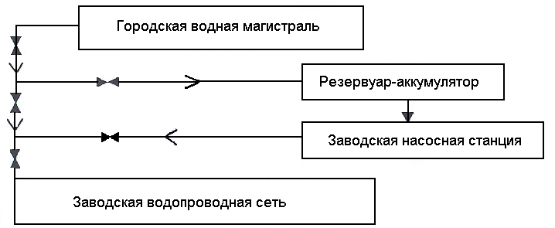

Все сточные воды можно условно разделить на:
- химически загрязненные;
- химически не загрязненные;
- хозяйственные и сточно-фекальные;
Вторые идут в оборот производства, и первые требуют обязательного удаления ядовитых и вредных веществ. Это производится в заводских сооружениях. Воды третьей группы очищаются в городских очистных сооружениях. Даже в аварийных ситуациях не допускается спускать химически загрязненные воды в канализацию. Около 10% общего водопотребления промышленности приходится на машиностроительные предприятия - наиболее распространенные загрязнители сточных вод:
1. литейные цеха (глина, песок, зола и т.д. концентрация этих веществ может достигать 5 тыс. грамм на литр воды);
2. механические цеха (концентрация до 20 грамм на литр);
3. прокатные цеха (масло и т.д., концентрация от 10 до 180 грамм на м³);
4. штамповочные и кузнечно-прессовые цеха (аналогично

41
компонентов на базе создания новых безотходных процессов;
2. переработку отходов производства и потребления с получением товарной продукции или любое полезное их использование без нарушения экологического равновесия;
3. создание и выпуск новых видов продукции с учетом требований повторного ее использования;
4. организация безотходных территориально-производственных комплексов и экономических регионов;
5. использование замкнутых систем водоснабжения.
Переход на безотходную технологию, как правило, носит, постепенный характер. Сначала создаются и внедряются лишь отдельные элементы этой технологии. Например, широко распространяются производства с замкнутыми системами водоснабжения, существенно уменьшающие сброс сточных вод и загрязнение ими водоемов.
Под замкнутой системой водного хозяйства промышленного
предприятия понимается система, в которой вода используется, в
производстве многократно без очистки или после соответствующей обработки, исключающей образование каких-либо отходов и
сброс сточных вод в водоем.
Под замкнутой системой водного хозяйства территориально-промышленного комплекса, района или центра понимается система, включающая использование поверхностных вод, очищенных промышленных и городских сточных вод на промышленных предприятиях, на земледельческих полях – орошения при выращивании сельскохозяйственных культур, для полива лесных угодий, для поддержания объема (уровня) воды водоемов, исключающие образование каких-либо отходов и сброс сточных вод в водоем. Организация замкнутой системы целесообразна, когда затраты на рекуперацию воды и веществ, выделенных из сточной воды и переработанных до товарного продукта или вторичного сырья, ниже суммарных затрат.
Кроме выше рассмотренных производств с замкнутыми системами водопотребления большое значение для экономии
ресурсов и охраны окружающей среды имеет переход на безводную технологию.
В машиностроении разработка малоотходных технологических процессов связана прежде всего с необходимостью увеличения КИМ (коэффициента использования материала), которая дает не только технико-экономические выгоды, но и позволяет уменьшить отходы и вредные выбросы в окружающую среду.

40
Водные ресурсы

Вода используется: для питья, как сырье для производства электроэнергии, в сельском хозяйстве, для извлечения химических элементов, судоходства, лесосплава, разведения рыб, для удовлетворения эстетических нужд человека.
Вода находится в постоянном движении, все время расходуется и возобновляется. Наиболее подвижны речные воды. Важнейшее значение имеют пресные воды.
Водные объекты | Продолжительность смены
1. Полярные ледники, подземные льды  2. Мировой океан  3. Горны е ледники  4. Подземные воды  5. Озера  6. Болота  7. Влага в почве  8. Вода в руслах рек  9. Вода в атмосфере  10. Биологическая вода | 10000 лет  12500 лет  1600 лет  1400 лет  17 лет  5 лет  1 год  16 дней  8 дней  несколько часов

Антропогенный круговорот вещества

Ресурсный цикл - совокупность превращений и пространственных перемещений определенного вещества или группы веществ на всех этапах использования его человеком.
Слово-цикл предусматривает замкнутость процесса, однако, ресурсный цикл фактически не замкнут.

Примерная схема ресурсного цикла

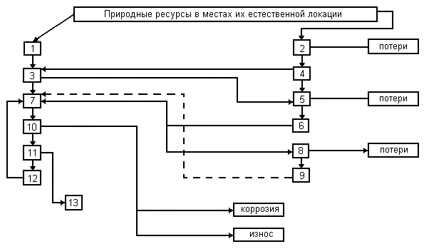
21
1 - извлечение в процессе добычи и заготовки, 2 - оставленные в местах локализации и добычи, 3 - транспортирование к местам переработки, 4 - дополнительно взятые за счет совершенствования технологий добычи и заготовки, 5 - утраченные при перевозках, 6 -сохраненные за счет совершенствования перевозок, 7 - перерабатываемые в продукцию, 8-отходы от переработок, 9 - возвращение в цикл путем регенерации, рекуперации утилизации и совершенствования технологических процессов, 10 - продукция и изделия в пользовании, 11- изделия вышедшие из пользования, 12- лом и утиль, 13- полностью непригодные изделия.

Основы рационального использования природных ресурсов

Для того, чтобы инженерное решение по экологизации ресурсного цикла могло быть реализовано, необходимо соблюдать ряд условий, одинаковых для всех форм деятельности.
Системный подход к проблемам природопользования и охраны окружающей среды.
Природопользование - это совокупность всех процессов по использованию природных ресурсов и преобразованию окружающей среды.
Система - в общем случае это множество элементов, находящихся в отношениях и взаимосвязях, образуя определенную целостность и единство.
Биологическая система - это структура, выполняющая некоторую функцию (биохимическую, физиологическую и т.д.) взаимодействия со средой и другими системами как единое целое, состоящая из систем более низкого уровня и непрерывно приспособительно переустраивающих свою деятельность по каналам обратной связи и представляющих свойства самоорганизации. При анализе используют математику, кибернетику, теорию информации. Системный подход предусматривает комплексную оценку воздействия промышленно-технической деятельности на окружающую среду с обязательным прогнозированием реакции природы на это воздействие.

Оптимизация биосферы

Грамотные технические решения позволяют резко снизить отрицательное воздействие на окружающую среду за счет:
1. применения производства с замкнутыми циклами;
2. оборотного водоснабжения предприятий;
3. вторичного использования сырья и материалов;

22
Можно выделить две принципиальные схемы охраны окружающей среды от загрязнений:
1. очистка вредных выбросов и сбросов;
2. многократное использование материалов и мероприятия, исключающие эти вредные выбросы и сбросы.
Стоимость очистных сооружений в настоящее время достигает 1/3 основных фондов государства. Однако полностью вредные выбросы и сбросы не исключаются. Поэтому особо актуальным является применение безотходных или хотя бы малоотходных технологий производств.
Конечная цель таких производств - это выполнение путем прохождения нескольких ступеней переработки отходов всех видов.
Система считается безотходной, если на конечной стадии процесса выделяется такое количество отходов, которое не оказывает отрицательного влияния на окружающую среду.
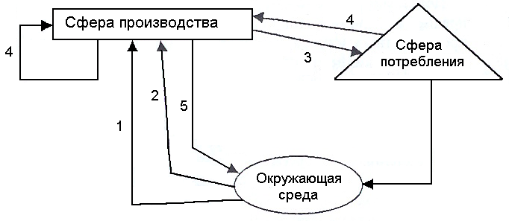
Рис. Схема безотходной технологии, где:
1. возобновимые природные ресурсы;
2. невозобновимые природные ресурсы;
3. предметы потребления;
4. используемые отходы;
5. неиспользуемые отходы.
Таким образом, безотходное производство, где вредные выбросы, сбросы и твердые отходы не оказывают влияния на человека, животный и растительный мир. Признаки такого производства:
1. максимально близкая к 100% переработка сырья;
2. минимальные затраты;
3. минимальный расход энергии на единицу продукции;
4. исключение из производства токсичных компонентов.
Задачи малоотходной и безотходной технологии:
1. комплексная переработка сырья с использованием всех его

39
4. локального (местного) - биоэкологического, учитывающего изменения качества среды в пределах населенных пунктов в промышленных районах, непосредственно на предприятиях.

Экономические аспекты экологии

Кроме вредного воздействия на здоровье человека, загрязнение окружающей среды наносит огромный материальный ущерб: ускорение разрушения строительных конструкций, материалов, резины, тканей, бумаги, красок, гибнут сельскохозяйственные растения, животные и т.д. Этот ущерб постоянно растет, считается, что в развитых странах для сохранения качества окружающей среды необходимы затраты в 1 -2,5% общенационального дохода.
Затраты на сохранение окружающей среды делятся на три группы:
1. затраты, связанные с уменьшением выбросов в окружающую среду (на строительство, эксплуатацию очистных сооружений и создания защитных зон вокруг источника загрязнений, на разработку замкнутых и безотходных технологий, на создание систем контроля и управления уровнем загрязнения среды);
2. затраты на компенсацию социальных последствий от выбросов, сбросов и твердых отходов (нарушение условий труда и отдыха, потери рабочего времени из-за увеличения заболеваемости, снижение природно-хозяйственных ценных ресурсов, усиление процессов коррозии, снижение продуктивности и устойчивости естественных и искусственных экосистем);
3. затраты на возмещение потерь сырья и продуктов с отходящими газами и сточными водами, твердыми отходами. В большинстве случаев эти отходы могут служить вторичными ресурсами.

Безотходные и малоотходные технологии

В настоящее время уровень антропогенного воздействия на природную среду требует разработки грамотных проектов преобразования современного производства. Ведомственный подход и рыночные отношения существенно снижают эффективность использования природоохранных мероприятий.
При увеличении загрязненности атмосферы отходами производства и потребления сокращает срок службы промышленных объектов в 1,5 раза. Сокращается урожайность кукурузы на 43%, сахарной свеклы на 35%, бобовых на 36%, зерновых на 30%, а овощных - 50-90%.

38
4. очистки промышленных выбросов;
5. освоения новых форм энергии, видов материалов;
Задача состоит не в том, чтобы охранять ресурсы, а в разумном управлении природопользованием. Проблема оптимизации биосферы заключается в выявлении тех критериев, которые позволят удержать научно-техническое развитие в рамках, не выводящих параметры биосферы за пределы нормального функционирования человеческого организма. Так как биосфера в настоящее время не в состоянии справиться с антропогенными воздействиями, общество вынуждено прогнозировать возможные варианты развития событий, следовательно, управлять биосферой. Смысл управления состоит не в консервации природной среды, а в целенаправленном систематическом и строго рассчитанном преобразовании природы. Негативные непредусмотренные последствия могут на несколько порядков перекрыть сиюминутную экономическую выгоду.

Оптимизация природопользования

Это предполагает наиболее целесообразные решения в использовании тех или иных ресурсов с учетом интересов конкретных отраслей народного хозяйства, как в текущий момент времени, так и с учетом интересов всего человечества, как в ближайшем, так и отдаленном будущем.
При этом необходимо, чтобы поступающее сырье использовалось наиболее полно и с минимальными потерями, а темпы роста продукции опережали темпы роста заготовки и добычи сырья.

Гармонизация отношений в системе «человек - техника - природа»

Природотехническая система - это совокупность технических устройств и взаимодействующих с ними элементов природной среды, обеспечивающих с одной стороны высокие условия организации, а с другой максимально возможное сохранение и воспроизводство естественных ресурсов.
Схема взаимодействия производства и природной среды в условиях биотехнической системы, где «+» - положительная обратная связь (разрушающая систему), «-» - отрицательная (корректирующая отклонения)

23
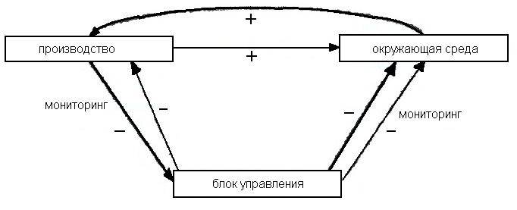
Концентрация производства

Это сосредоточение природных ресурсов во все более крупные предприятия. При этом возникают проблемы: коммуникаций, обеспечения сырьем, энергией и рабочей силой. Размещение природных ресурсов имеет специфику.
Интенсификация и концентрация производства связывается территориальным производственным комплексом. В территориальном производственном комплексе имеются следующие ресурсные циклы:
1. энергетический цикл рудных и нерудных ископаемых
2. лесной
3. почвенный
4. климатический и сельскохозяйственный и др.

Экология производства

В природных биохимических циклах часть вещества также постепенно исключается из круговорота. Однако она не загрязняет природу и уходит не в отходы, а в запасы. Поэтому производственные процессы следует уподоблять ресурсным циклам, т.е. экологизировать технологию производства.

Промышленное производство и его воздействие на природную среду. Несовершенство современных технологий.

Человек включается в ход естественных процессов, влияет на энергетический баланс планеты, а именно берет вещества из грунта, загрязняет воздух, берет воду на орошения, осушает болота, сжигает топливо и т.д. В настоящее время освоены практически все доступные возобновимые и невозобновимые ресурсы, при этом значительная часть невозобновимых ресурсов уже использована. По данным ВОЗ, в

24
экологическим требованиям человека, так и научно-техническому прогрессу общества.
Пример: в США принят индекс качества среды - это суммарное значение баллов, характеризующих качество среды (максимальное значение - 700 баллов). Определяется по бальной оценке качества состава воздуха, воды и др. природных ресурсов. В США этот индекс только в 1969 г. снизился с 406 до 343.
Для оценки индекса качества среды необходима точка отсчета или фоновые показатели. Последние меняются в результате деятельности человека, есть критические уровни качества среды (минимальные и максимальные, при выходе за пределы которых могут произойти необратимые процессы).

График функции состояния элементов некоторой системы во времени, при различных нагрузках

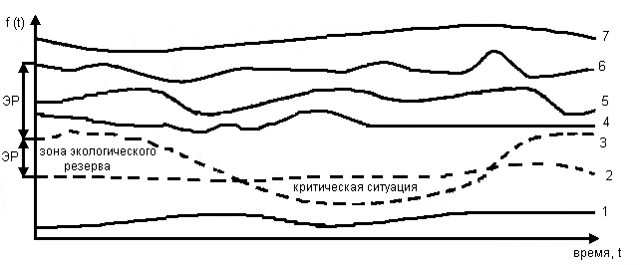

Где 1-7 - нижний и верхний критический предел, 2-6 - нижний и верхний пределы допустимых изменений, 5 - возбужденное состояние, 3 - функция фактического состояния системы при антропогенном воздействии, 4 - нормальное состояние системы.
Экологический резерв - интервал между фактическим состоянием системы (3) и верхним (6) и нижним (2) пределом допустимых изменений. Организация мониторинга должна включать звенья разного порядка:
1. глобального (биосферного) - проводиться на основе международного сотрудничества;
2. национального, организуемого в пределах государства специальными государственными органами;
3. регионального действия - в пределах отдельных крупных районов;

37
3. комитет по лесу;
4. комитет по биологии и минеральным ресурсам;
5. комитет по геодезии и картографии;

В них входят подразделения:
1. экологического регулирования природопользования;
2. экологическая экспертиза;
3. аналитические лаборатории;
4. организации государственного экологического контроля;
5. организации ведения кадастров.

Экологический мониторинг

Экологический мониторинг - комплекс научных, технических организационных и др. мероприятий, обеспечивающих систематический контроль за состоянием и тенденцией развития природных и техногенных процессов. Он проводится для нейтрализации негативных явлений, вызываемых нарушением экологического равновесия под действием природных и антропогенных факторов. Для этого ведется систематическое наблюдение за природой и прогнозирование.
Три ступени мониторинга:
1. наблюдение;
2. оценка состояния;
3. прогноз возможных последствий.
Три уровня мониторинга:
1. санитарно-токсический - обеспечивает наблюдение за со-
стоянием качества окружающей среды (степень загрязнения токсичными веществами, наличие аллергенов, пыли, неприятных запахов, качество водных объектов и т.д.);
2. экологический - определение изменений в составе экосистем, биогеоценозов природных компонентов и их продуктивности, выявление запасов полезных ископаемых, их динамики и т.д.;
3. биосферный - определение глобальных изменений в природе, радиации, углекислого газа, озона, тепла, циркуляции газов между океанами и воздушной оболочкой Земли, мировые миграции птиц, млекопитающих, рыб, насекомых, погодно-климатических условий планеты.
Для разумного управления природопользованием необходимо знать какая именно среда оптимальна для нормальных условий жизнедеятельности человека. Это определяется качеством среды, т.е. совокупностью ее параметров, полностью удовлетворяющих как

36
настоящее время используется до 500 тыс. химических соединений, из них около 40 тыс. вредны для человека, а 12тыс. – токсичны.
Несовершенство современных технологий не позволяет полностью перерабатывать минеральное сырье, большая часть которого возвращается в природу в виде отходов, готовая продукция составляет лишь 1-2% от использованного сырья. В биосферу ежегодно выбрасываются более 30 млрд. тонн бытовых и промышленных отходов. Ускорение загрязнения связывается с ростом населения.
Город с населением 1 млн. человек в сутки потребляет (см. рис.)
Схема потребления некоторых ресурсов современных городов

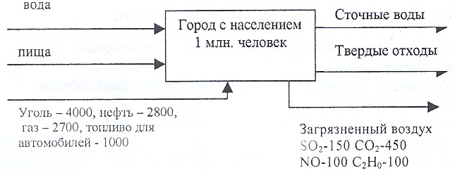

Глобальные изменения экологических компонентов биосферы

Возрастающее вмешательство людей в естественные природные процессы приводят к изменению режима фунтовых и поземных вод, поверхностного водостока, структуры почв, усиление эрозионных процессов, активизации, биохимических и химических процессов в атмосфере, гидросфере, изменению микроклимата и т.д.

Этапы воздействия человека на биосферу

1. воздействие человека на биосферу, как обычного биологического вида;
2. сверх интенсивная охота без изменения экосистемы;
3. изменение экосистем через естественно-идущие процессы;
4. интенсификация влияния на природу за счет вырубки лесов,
распашки земель,
5. глобальные изменения всех экологических компонентов
биосферы.

25
Четыре формы воздействия человека на биосферу

1. изменение структуры земной поверхности (распашка, вырубка лесов, создание искусственных озер, морей, осушение болот и т.д.);
2. изменение состава биосферы, круговорота и баланса состава веществ (извлечение ископаемых, создание отвалов, выброс веществ в атмосферу, гидросферу, изменение влагооборота);
3. изменение теплового баланса как отдельных районов планеты, так и всего земного шара;
4. изменение биоты в результате истребления организмов, создания новых пород, новых сортов растений и перемещение их на новые места обитания.

Направления работы по охране окружающей среды

1. научная разработка фундаментальных и прикладных проблем окружающей среды;
2. повышение темпов и качества строительства природоохранных объектов;
3. повышение эффективности использования существующих природных объектов;
4. внедрение безотходных и малоотходных технологий;
5. комплексная переработка природного сырья;
6. создание автоматизированного контроля за состоянием окружающей среды;
7. планирование и экономическое стимулирование работ по охране окружающей среды;
8. обязательная экологическая экспертиза новой техники, технологий, материалов.

Классификация загрязнений окружающей среды

Загрязнение - это привнесение каких-либо новых элементов в среду, нехарактерных для нее по физическим, химическим и биологическим параметрам, или же их превышение над естественным средним многолетним уровнем.

Объекты загрязнения:

1. прямые (атмосфера, гидросфера, литосфера);
2. косвенные (растения, животные, микроорганизмы).
Источники загрязнения: промышленные предприятия, теплоэнергетический комплекс, бытовые отходы, животноводство и химические вещества.

26
Нитраты - это эфиры, соли азотной кислоты. При неправильном использовании их в качестве удобрений они накапливаются в сельскохозяйственных продуктах, что может привести к отравлению людей и животных.

Номенклатура показателей унитарного состояния почв

Осуществляется преимущественно органами санитарно-эпидемиологической службы. При Правительстве РФ создан комитет по земельным ресурсам и земельной реформе, санитарно-эпидемиологическая служба проводит предупредительный надзор: апробации генеральной схемы и проектов сооружений по очистке и обезвреживанию промышленных и бытовых отходов, а также текущий санитарный надзор за почвой.
Контролируется не только сбор, но и транспортировка отходов, согласование мест их захоронения и переработки. Органы санитарно-эпидемиологической службы проводят:
1. санитарные физико-химические исследования почвы;
2. исследования численности мух во всех фазах их развития, в помещениях, на открытом воздухе, в почве и отходах;
3. исследования на наличие яиц гельминтов, паразитирующих в формах человека и в местах часто посещаемых людьми;
4. санитарно-бактериологические исследования (на наличие
бактерий кишечной группы и т.п.).

Контроль и управление природопользованием. Природоохранное законодательство

1. Закон РФ об охране окружающей природной среды. Содержание ориентировано на рыночные отношения;
2. Закон РФ об оплате за землю;
3. Закон РФ о санитарно-эпидемиологическом благополучии
населения. В нем даны права, обязанности и ответственности по
вертикали. Расписаны обязательные экологические экспертизы и
даны определения зон чрезвычайных экологических ситуаций.
Кроме того, введены платежи за выбросы, размещение отходов и
использование природных ресурсов. Есть экологические нормативы,
правила, стандарты и др. нормативные акты.

Схема государственного контроля природопользования

Образована Министерством экологии и природных ресурсов РФ. В него входят факультеты:
1. по гидрометеорологии и мониторингу природной среды;
2. комитет по водным ресурсам;

35
Борьба: это упорядочивание водного и солевого режима.
Заболачивание земель происходит в районах, где количество атмосферных осадков превышает количество испарений воды. Также может быть в низинах, при поступлении поверхностных и грунтовых вод, а также при сооружении промышленных объектов, гидросооружении на равнинных реках.
Опустынивание - совокупность физико-географических процессов под воздействием природных факторов и деятельности человека, приводящих к разрушению природных областей. Это последний этап разрушения земель.
В результате опустынивания ежегодно на планете теряется 50-70 тыс. км² земли.

Загрязнение и прямое уничтожение почвы

Химизация всех отраслей народного хозяйства усилило загрязнение почв. В результате чего нарушается физические, химические и биологические процессы. В почву попадают твердые и жидкие отходы промышленности, сельского хозяйства, бытовые отходы и т.д.
Источники загрязнения почвы:
1. жилые дома и бытовые предприятия (бытовой мусор, отходы отопительных систем, пищевые отходы, фекалии, строительный мусор и т.д.);
2. промышленные предприятия (соли тяжелых и цветных металлов, цианиды мышьяка, бериллия, отходы бензола, фенола, метанола, скипидар, отходы бумажного производства и т.д.);
3. теплоэнергетика (шлаки, сажа, несгоревшие частицы и т.д.);
4. сельское хозяйство (удобрения, ядохимикаты для защиты
растений от вредителей и сорняков);
5. транспорт (ДВС - оксид азота, свинца углеводорода и т.д.).
Самоочищение почвы в отличие от воздушных и водных объектов практически не происходит. Токсические вещества накапливаются, изменяя состав почвы и нарушая единство геохимического состава среды и живых организмов.

Контроль загрязнения почвы

Установление ПДК вредных веществ в почве находятся в стадии разработки. Сама почва оказывает вредное воздействие на человека лишь опосредовано, т.е. через сельскохозяйственные растения, то используют другой показатель ДОК — допустимые остаточные количества пестицидов в почве.

34
Типы загрязнений:

1. сточные воды и другие нечистоты, поглощающие кислород;
2. носители инфекций;
3. вещества, питательные для растений;
4. соли и органические кислоты;
5. минералы и неорганические кислоты, соли;
6. твердый сток;
7. радиоактивные вещества;
Различают природные и антропогенные загрязнения.

Виды антропогенного загрязнения:

1. биологические (случайное или под воздействием человека);
2. механические;
3. химические (изменение естественных свойств среды);
4. физическое (тепловое, световое, шумовое, электромагнитное,
радиоактивное);
5. микробиологическое.
С экологической позиции загрязнение - это комплекс помех в экосистеме, воздействующий на поток энергии, информацию вещества, в пищевых или энергетических цепях, в отличие от естественных помех ведущие к отбору организмов, антропогенные могут привести к массовой гибели.

С позиции теории помех загрязнения бывают:

1. ингредиентные (совокупность веществ количественно или качественно чуждых естественным биогеоценозам);
2. параметрические (изменение параметрического качества окружающей среды);
3. биоценотические (воздействие на состав и численность популяции организмов);
4. социально-деструктивные (изменение ландшафтов и экологических систем в процессе природопользования с оптимизацией природы и человека).

Последствия загрязнений

1. рассеивание в биосфере безвозвратных отходов при добыче, заготовке, переработке и транспортировке сырья и материалов и т.д.;
2. необратимое разрушение отдельных экосистем и биосферы в целом;
3. потеря плодородия земель, снижение продуктивности экосистем и биосферы в целом;

27
4. ухудшение физического и морального состояния человека, как главной производительной силы общества.

Контроль качества воздуха.

Контролирование производится органами: государственными, ведомственными, общественными.
В качестве установленных нормативов качества воздуха используют:
1. ориентировочно безопасные уровни воздействия - ОБУВ.
2. ориентировочно допустимые уровни концентрации - ОДК (вместо них могут использоваться временно допустимые концентрации - ВДК).
В нашей стране используются предельно допустимые концентрации – ПДК.
С экологических позиций ПДК данного вещества представляют верхние пределы лимитирующих факторов среды, при которых их содержание не выходит за пределы экологической ниши.
Различают ПДК рабочей зоны и атмосферного воздуха.
Рабочая зона - это пространство высотой до двух метров над уровнем поля или площадки, на которых находятся постоянные или временные рабочие места.
ПДК для рабочей зоны - это концентрация вредного вещества в рабочей зоне, которая при ежедневном 8-часовом рабочем дне, не более 41 часа в неделю, в течение всего рабочего стажа не вызовет заболеваний или отклонений в состоянии здоровья.
ПЦК атмосферного воздуха - это максимальная концентрация примесей в атмосфере, отнесенная к определенному времени осреднения, которая при периодическом воздействии или на протяжении всей жизни человека не окажет вредного воздействия на здоровье человека включая отдельные последствия и на окружающую среду.
Различают 4 класса опасности вредных веществ:
1. вещества чрезвычайно опасные (ПДК р.з. < 0,1 мг/м³);
2. высоко опасные (ПДК р.з. 0,1 – 10 мг/м³);
3. умеренно опасные (ПДК р.з. 1,1–10 мг/м³);
4. малоопасные (ПДК р.з.>10 мг/м³).
По характеру воздействия на человека вредные вещества бывают:
1. общетоксического действия (отравление организма);
2. сенсибилизирующего действия (вызывают воспаление
слизистых оболочек);
3. канцерогенного действия (предрасположенность к раковым заболеваниям);
4. мутагенного действия (изменяют наследственные признаки);

28
Загрязнение литосферы и контроль над качеством почв и земель

Литосфера - твердая оболочка Земли (верхняя), включающая земную кору и верхнюю мантию Земли.
Суша занимает 22.2%. При неправильной эксплуатации земли безвозвратно уменьшаются земельные ресурсы от:
1. эрозии;
2. засоления;
3. засорения промышленными отходами;
4. заболачивания;
5. опустынивания.
Эрозия - процесс разрушения и сноса почвенного покрова ветром или потоком воды. При этом разрушается самый плодородный слой почвы. Разрушение идет быстро, а для восстановления требуются тысячелетия.
Пример: для образования слоя почвы в 18 см природе необходимо 1400-7000 лет, т.к. почвообразование идет со скоростью 0,5-2 см в 100 лет.
Ветровая эрозия - это интенсивное перемещение частиц почвы и подстилающих ее пород по земной поверхности (выдувание и развеевание). Она бывает повседневная (местная) или в виде пыльных бурь. Последствия пыльных бурь повторяются через 2-5 и 10-20 лет.
Водная эрозия - смыв почвы ручейками и струйками, талой или ливневой водой. Образование промывов, которые если не устранить со временем могут превратиться в овраги. Поэтому пашни на склонах долин проводятся не вдоль, а поперек них. Только за последнее столетие за счет эрозии из оборота выпало 23% земель. Кроме того, она уносит из почвы жизненно важные элементы, такие как фосфор, калий, азот и т.д. Кроме того, водная эрозия заливает реки и пруды.

Природные или первичные засоления почв

Происходит в результате передвижения солей из грунтовых вод или нижних горизонтов почвы в верхние. Бывает в пустынях, в сухих степях и далее в лесостепной зоне, где количество осадков меньше количества испарений из почвы.
Вторичное засоление происходит, когда избыток оросительной воды превышает уровень грунтовых вод, и поднимаются водные растворы солей к поверхности почвы. Может быть при осушении болот с минерализованной водой.

33
Контроль управления качеством воды
Производится санитарной службой и предусматривает рациональное использование водных ресурсов, сохранение их продуктивности, как места обитания многих ценных живых организмов. ПДН (нагрузка) - это степень допустимого загрязнения водных объектов, а также их способность к нейтрализации примесей.
Фактор: кроме сбросов отходов, водные объекты нужны для купания, рыбалки, отдыха на воде.
Существуют предельно допустимые экологические нагрузки (ПДН).
Пять аспектов водоохранных мероприятий:
1. юридический;
2. технический;
3. экономический;
4. организационный;
5. экологический.
ПДК (концентрация) - нормативный показатель, исключающий неблагоприятные воздействия на организм человека и возможность ограничения или нарушения нормальных условий.
Сточные воды должны либо разбавляться, либо очищаться, либо рассеиваться сразу после сброса до установленных норм.

Определение необходимой степени очистки

Сточные воды, содержащие органические вещества, способствуют массовому размножению организмов: фитопланктона и высших водных растений - дыхание кислородом, растворенным в воде.
Количество кислорода уменьшается и его начинает не хватать, т.е. происходит эвтрофикация. Эвтрофикация - повышение биологической продуктивности водных объектов в результате накопления в воде биогенных элементов под действием антропогенных и естественных факторов. Это фактически вторичное загрязнение водной среды.
Эвтрофикация также может быть следствием слива с полей азотных, фосфорных удобрений, попадание в водоемы легко окисляемых минеральных соединений.

32
5. влияющие на репродуктивную деятельность человека.
Регламентирование выбросов вредных веществ в атмосферу через те или иные источники осуществляется на основе предельно допустимых выбросов (ТЗДВ), расчет по санитарным нормам СН 369-74.

Загрязнения атмосферы.

Атмосфера - это газовая оболочка Земли, состоящая из нескольких слоев: стратосфера, метосфера, ионосфера, экзосфера.
Наиболее плотный слой у Земли, который называется тропосферой. На тропосфер; находится 4/5 массы земной атмосферы. Т.к. Земля нагревается неравномерно, образуются воздушные потоки. Каждые 100 метров вверх температура в тропосфере уменьшается на 0,68Х, колеблется температура от +40 до -508Х. Далее идет тропопауза, а затем стратосфера. Ее толщина примерно 40 км, воздух разряжен. Затем температура повышается и на высоте 50 км достигает 108Х. В стратосфере молекулы ионизируются. Далее идет стратопауза, и затем мезосфера. Затем идет термосфера или ионосфера. Температура растет и на 150 км составляет 200-2408Х. Па высоте 500-600 км температура равна 15008Х. На высоте 800-1600 находится экзосфера.
Состав воздуха в приземных слоях атмосферы: азот - 78,09%, аргон - 0,93%, кислород - 20,94%, диоксид углерода-0,33%, неон-1,8.10,3%, гелий-5,9.1% и т.д.
Свыше 100 км от Земли в атмосфере остается кислород и азот, а выше 600 км- гелий.
Развитие производства приводит к загрязнению атмосферы различными веществами, что приводит к изменению физических, химических и т.д. свойств воздуха, что приводит в свою очередь к денатурализации воздушной среды.
Вещества, загрязняющие атмосферу, классифицируются следующим образом:
1. По агрегатному состоянию:
а) твердые;
б) жидкие;
в) газообразные;
г) смешанные;
2. По организации отвода и контроля промышленных выбросов:
а) организованные;
б) не организованные;
3. По режиму отвода:
а) периодические выбросы;

29
б) непрерывные;
4. По температуре:
а) нагретые;
б) холодные;
5. По локализации выбросов:
а) основного производства;
б) вспомогательного производства;
в) подсобного производства.
Промышленные выбросы бывают: первичные (от источника в атмосферу), вторичные (продукты образования первичных).
Источники загрязнения: естественные (вулканы, растения, животные), искусственные (транспорт, переработка).
Основные загрязняющие вещества: зола, пыль, окиси, силикаты, сернистый ангидрид, сероводород, серный ангидрид, альдегиды, углеводороды, смолы и др.
Помимо промышленного загрязнения атмосферы огромную долю вносит транспорт. Бензиновые двигатели выбрасывают больше углеводородов и продуктов неполного сгорания, чем дизельные.
Каждая машина с бензиновым двигателем при пробеге 15000 км потребляет О₂ - 4350 кг, а выбрасывает - 3250 кг СO₂; 530 -СО, 93 кг различных углеводородов, 27 кг NО.
Циркуляция атмосферы, возникающая из-за неравномерности нагрева земли, усредняет состав основных компонентов воздуха, переносит пар с океана на континенты, а загрязнения разносит по всей планете. Кроме этого существуют локальные циркуляции воздушного потока.

Загрязнение гидросферы. Контроль и управление качеством воды.

Гидросфера - прерывистая водная оболочка Земного шара, расположенная на поверхности и под толщей земной коры, состоящая из океанов, водных объемов суши и включающая скопления воды в твердой фазе.
Самый крупный объект потребления воды - сельское хозяйство, затем идет промышленность, энергетика, коммунальное хозяйство. Огромное количество воды идет на орошение полей.
Живые организмы не могут обходится без воды. Она входит в состав клеток и тканей всего живого.
На хозяйственно-пищевые нужды в стране расходуется 10% всего водного потребления.

30
Запасы воды на Земле

Вода составляет 0,25% массы планеты или 16 млрд. м³. Основная ее часть, 13 млрд. м³, рассредоточена и надежно законсервирована в глубинных слоях и в ледниках. Поверхностные воды составляют 1,46 млрд. м³, из них большая часть - 1,37 млрд. м³ - соленые воды морей и океанов. Доступные для использования (пресные) воды составляют 0,2 млн. м³, но 60 млн. м³ -подземные воды.
Вода используется для питья, как сырье производства энергии, для сельского хозяйства как транспортные артерии, для разведения рыб.
Различают водопользование и водопотребление.
Водопользование - когда вода, оставаясь в водоемах, является средой или механическим источником энергии. Водопотребление - забор воды из водоемов или водотоков, при этом не только безвозвратно расходуется часть воды, но и загрязняется водостоками.
Наибольшую ценность представляют пресные воды. Вода постоянно участвует в круговоротах.

Источники загрязнения гидросферы

Городские сточные воды: моющие средства, микроорганизмы, промышленные стоки. При технологических процессах различают сточные воды:
а) реакционные, т.е. образованные в процессе реакции;
б) воды, содержащие сырье исходных продуктов;
в) промышленные воды;
г) воды-экстрагенты, - абсорбенты;
д) охлаждающие воды;
е) бытовые воды;
ж) атмосферные осадки.

Загрязнение водных объектов более опасно, чем атмосферы, т.к.:
1. процесс регенерации или самоочищения протекает гораздо
медленнее;
2. источники загрязнения водных объектов более разнообразны;
3. естественные процессы в воде сами по себе более чувствительны к загрязнению.

31

